第7号様式(第22条関係)
記載例
行政財産目的外使用許可申請書

令和 ５年 １月 １日

座 間 市 長 殿

申 請 者 住 所 座間市緑ケ丘一丁目１番１号
氏 名 座間自治会
座間

会長 座間 太郎

電話番号 ０４６－２５６－７２２１

次のとおり申請します。
使用を希望する財産 | 財産の名称 | 入谷１－１多目的広場
使用を希望する財産 | 所在地 | 座間市入谷西二丁目３０６７－１
使用を希望する財産 | 種類 | ☑土地 □建物 □その他( )
使用を希望する財産 | 構造又は地目 | 広場
使用を希望する財産 | 使用数量 | 広場半面 （６４０㎡）  ※原則、行為場所の面積は最大半面でお願いしています。
使用の目的又は用途 |  | 地域住民による防災訓練
使用希望期間 |  | 令和 ５年 １月 ２０日から  １日間  令和 ５年 １月 ２０日まで
その他必要事項 |  | 行為の具体的な場所（位置図・平面図等）や内容（開催案内・企画書等）が確認できるものを添付願います。
（注）赤字の箇所を記載願います。

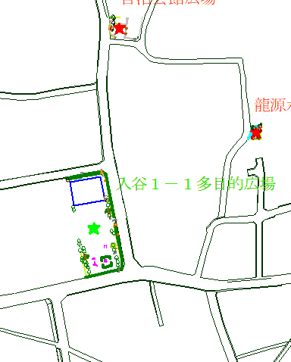
６４０㎡
具体的場所の例

